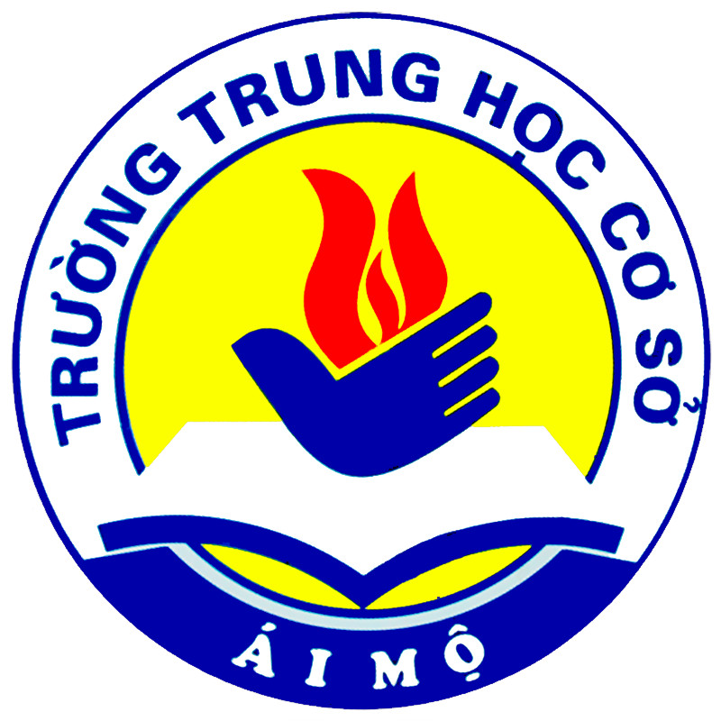

**UBND QUẬN LONG BIÊN**

**TRƯỜNG THCS ÁI MỘ**

**THÔNG BÁO**

**Về việc học sinh học tập ngoại khóa**

**năm học 2021-2022**

*Thực hiện Kế hoạch số 35/KH-THCS ngày 04/9/2022 của trường THCS Ái Mộ về thực hiện nhiệm vụ năm học 2021-2022;*

*Căn cứ công văn số 65/PGD&ĐT ngày 27/4/2022 của Phòng GD&ĐT quận Long Biên về việc tổ chức hoạt động ngoại khóa của trường THCS Ái Mộ;*

Được sự đồng ý của Phòng GD&ĐT, trường THCS Ái Mộ tổ chức cho học sinh đăng ký tham quan trải nghiệm, học tập ngoại khóa năm học 2021-2022 như sau:

**Thời gian:** Từ 6h đến 18h thứ Tư ngày 04 tháng 5 năm 2022

**Địa điểm:** Dâng hương tạiKhu di tích Đền thờ thầy giáo Chu Văn An; Trải nghiệm ngoại khóa tại Khu du lịch Quảng Ninh Gate

Đối với những học sinh không đi tham quan, kính đề nghị PHHS quản lý con an toàn tại nhà.

Thay mặt Ban giám hiệu nhà trường xin kính chúc các đồng chí CB, GV, NV, các bậc PHHS, và các em học sinh có một chuyến đi vui vẻ, bình an./.

**HIỆU TRƯỞNG**

*(Đã ký)*

**Ngô Thị Nga**